**«Мои любимые песни»**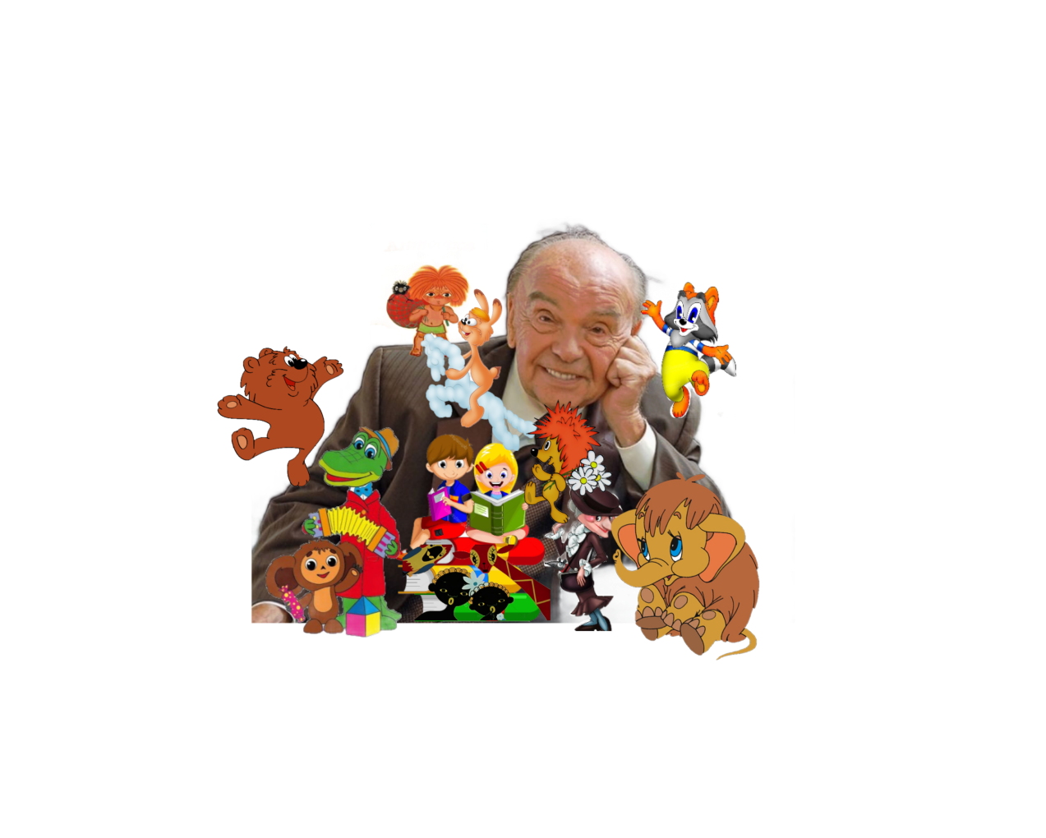

Авторы проекта:

Воспитанники средней группы «Нотки»

**с. Нижний Саянтуй**

**2021г.**

**Текст песни "Голубой вагон"**

Медленно минуты уплывают в даль,

Встречи с ними ты уже не жди.

И хотя нам прошлое немного жаль,

Лучшее, конечно, впереди.

**Припев:**

Скатертью, скатертью

Дальний путь стелется,

И упирается прямо в небосклон.

Каждому, каждому

В лучшее верится...

Катится, катится

Голубой вагон.

Может мы обидели кого-то зря,

Календарь закроет старый лист.

К новым приключениям спешим, друзья...

Эй, прибавь-ка ходу, машинист!

**Припев.**

Голубой вагон бежит, качается,

Скорый поезд набирает ход...

Ах, зачем же этот день кончается,

Пусть бы он тянулся целый год!

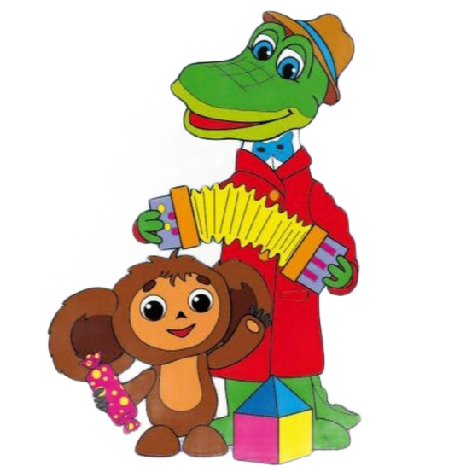

**Текст песни Крейсер Аврора**

**(из м/ф "Аврора" муз. Шаинский В. / сл. Матусовский М.)**

Дремлет притихший северный город,

Низкое небо над головой...

Что тебе снится, крейсер "Аврора",

В час, когда утро встает над Невой?

Что тебе снится, крейсер "Аврора",

В час, когда утро встает над Невой?

Может, ты снова в тучах мохнатых

Вспышки орудий видишь вдали?

Или, как прежде, в черных бушлатах

Грозно шагают твои патрули?

Или, как прежде, в черных бушлатах

Грозно шагают твои патрули?

Волны крутые, штормы седые -

Доля такая у кораблей!

Судьбы их тоже чем-то похожи,

Чем-то похожи на судьбы людей.

Ветром соленым дышат просторы,

Молнии крестят мрак грозовой...

Что тебе снится, крейсер "Аврора",

В час, когда утро встает над Невой?

Что тебе снится, крейсер "Аврора",

В час, когда утро встает над Невой?

Что тебе снится, крейсер "Аврора"?

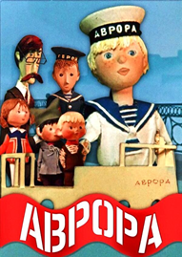

**Песня «Пропала собака» текст**

Висит на заборе, колышется ветром,

Колышется ветром бумажный листок.

Пропала собака, пропала собака,

Пропала собака по кличке Дружок!

Пропала собака, пропала собака,

Пропала собака по кличке Дружок!

Щенок белоснежный, лишь рыжие пятна,

Лишь рыжие пятна и кисточкой хвост.

Он очень занятный, он очень занятный,

Совсем ещё глупый, доверчивый пёс.

Он очень занятный, он очень занятный,

Совсем ещё глупый, доверчивый пёс.

А дождь-забияка листочек закапал,

И буквы, и строчки заплакали вдруг.

Найдите собаку, найдите собаку!

Вернись поскорее, мой маленький друг!

Найдите собаку, найдите собаку!

Вернись поскорее, мой маленький друг!

